HVT: Nguyễn Đức Toàn
MSV: B23DCCN831
WEEK 3 : Virtualization_Docker

Tổng quan về ảo hóa
I. Khái niệm
Ảo hóa là công nghệ tạo ra phiên bản ảo của các tài nguyên phần cứng như server, ổ cứng, mạng,… Bằng cách mô phỏng phần cứng vật lý, phần mềm ảo hóa cho phép nhiều máy ảo hoạt động song song trên một máy tính duy nhất. Điều này giúp doanh nghiệp tận dụng tối đa tài nguyên, giảm chi phí phần cứng và nâng cao hiệu quả đầu tư. Hơn nữa, ảo hóa đóng vai trò quan trọng trong điện toán đám mây, hỗ trợ các tổ chức quản lý hạ tầng CNTT hiệu quả và linh hoạt.
Mục tiêu
Tối ưu hóa tài nguyên : tận dụng tối đa phần cứng vật lí
Tăng tính linh hoạt và khả năng mở rộng cao: dễ dàng triển khai nhanh trên các môi trường, có thể thay đổi cấu hình mà không ảnh hưởng đến phần cứng
Giảm chi phí: Tiết kiệm được việc mua nhiều máy chủ vật lí, giảm chi phí bảo hành
Cải thiện hiệu suất: Phân chia tài nguyên hợp lí, tăng tốc độ xử lí nhờ cân bằng tải
Tăng tính an toàn và độ ổn định: các dịch vụ được cô lập, khi có lỗi sẽ không ảnh hưởng đến nhau, dễ dàng backup và khôi phục hệ thống
II. Các loại ảo hóa
- Ảo hóa máy chủ (Server Virtualization)
Là quá trình sử dụng phần mềm để phân chia một máy chủ vật lý thành nhiều máy chủ ảo độc lập, mỗi máy ảo có hệ điều hành, ứng dụng và tài nguyên riêng.
Mục đích
Giúp tối ưu hóa việc sử dụng phần cứng, giảm chi phí, tăng tính linh hoạt và hiệu quả quản lý hệ thống.

- Ảo hóa hệ thống lưu trữ (Storage Virtualization)
Là quá trình kết hợp nhiều thiết bị lưu trữ vật lý thành một nhóm tài nguyên lưu trữ ảo duy nhất, được quản lý bởi một phần mềm duy nhất. Công nghệ này giúp ẩn đi sự phức tạp của phần cứng, mang lại tính linh hoạt, khả năng quản lý tập trung, tối ưu hóa hiệu suất và giảm chi phí vận hành.
Mục đích
Giúp đơn giản hóa quản lí, tăng hiệu suất, tiết kiệm chi phí, linh hoạt và mở rộng

- Ảo hóa hệ thống mạng(Networking Virtualization)
Là một quá trình hợp nhất tài nguyên, thiết bị mạng gồm cả phần cứng và phần mềm thành một hệ thống mạng ảo. Các tài nguyên sẽ được phân thành các channel và gắn với một máy chủ hay một thiết bị. Thay vì phải chạy một cơ sở hạ tầng mạng vật lý, một hypervisor sẽ tạo lại chức năng đó trong môi trường phần mềm.
Mô hình ảo hóa của Cisco (chia 3 khu vực)
a. Access Control (Quản lý truy cập)
Xác thực người dùng truy cập hệ thống.
Ngăn truy cập trái phép.
Quản lý quyền ra/vào các vùng mạng (VLAN, ACL).
b. Path Isolation (Đường dẫn)
Duy trì liên lạc giữa các vùng mạng.
Làm cầu nối giữa các giao thức khác nhau (MPLS, VRF).
Mapping đường truyền với các vùng truy cập và dịch vụ.
c. Services Edge (Liên kết dịch vụ)
Áp dụng chính sách bảo mật, phân quyền cho từng vùng mạng.
Cung cấp dịch vụ cho người dùng).
- Ảo hóa ứng dụng (Application Virtualization)
Là công nghệ cho phép ứng dụng chạy ở một môi trường tách biệt với hệ điều hành gốc, mà không cần cài đặt trực tiếp lên máy.
Ứng dụng được “đóng gói” và chạy trên nhiều máy khác nhau mà không gây xung đột hệ thống.
Mục tiêu:
Tách ứng dụng khỏi hệ điều hành
Giảm lỗi xung đột thư viện
Quản lí phân phối ứng dụng dễ dàng
Tăng bảo mật
Các mô hình ảo hóa ứng dụng
Streaming-Based Virtualization
Ứng dụng được lưu trên server, client tải từng phần khi chạy.
Ưu: cập nhật dễ dàng
Nhược: phụ thuộc mạng
Hosted-Based Virtualization
Ứng dụng chạy trong VM trên server,
client hiển thị UI qua remote.
Ví dụ: Remote Desktop Services
Layered Virtualization
Ứng dụng được chia thành các “lớp”
base layer (OS)
app layer
user layer
Các lớp có thể apply lên/roll-back cực nhanh.
- Các công nghệ ảo hóa đã dùng
VirualBox
Mục đích sử dụng: để chạy nhiều hệ điều hành trên cùng một máy như Windows/ Ubuntu
Ưu điểm: miễn phí, open source do Oracle phát triển, cho phép tạo chạy VM trên máy tính vật lí
III. Máy ảo (Virtual Machine)
là một phần mềm mô phỏng hoạt động của một máy tính độc lập, cho phép chạy các hệ điều hành và ứng dụng như trên phần cứng vật lý thực tế. Khi sử dụng máy ảo, hệ điều hành khách sẽ hoạt động bên trong hệ điều hành máy chủ, giúp tạo ra một môi trường ảo tách biệt và an toàn cho việc kiểm thử phần mềm, chạy thử hệ điều hành mới hoặc sử dụng những ứng dụng chỉ tương thích với hệ điều hành khác
Hypervisor là phần mềm quản lý máy ảo, giúp chia sẻ và phân bổ tài nguyên phần cứng thực như CPU, RAM, ổ cứng cho từng máy ảo riêng biệt. Nhờ đó, nhiều máy ảo có thể chạy đồng thời trên một máy vật lý với hệ điều hành và thiết lập khác nhau, thuận tiện cho thử nghiệm, tiết kiệm chi phí và không ảnh hưởng đến hệ thống thật.
Trong một VM các thành phần có thể được ảo hóa như CPU, RAM, ổ đĩa, mạng
- Ảo hóa phần cứng (Hardware Virtualization)
Là một kỹ thuật ảo hóa tận dụng các tính năng ảo hóa được tích hợp sẵn trong phần cứng, chẳng hạn như Intel VT-x và AMD-V. Các tính năng này cho phép hypervisor quản lý phần cứng một cách hiệu quả hơn, giúp cải thiện hiệu suất của máy ảo
Ưu diểm:
Hiệu suất vượt trội: tận dụng tối đa sức mạnh của phần cứng, đặc biệt là CPU và chipset, để hỗ trợ quá trình ảo hóa
Tính bảo mật cao: mỗi máy ảo được “cách ly” hoàn toàn với nhau và với hệ điều hành máy chủ.
Khả năng tương thích mở rộng: có thể chạy nhiều hệ điều hành khách khác nhau, bao gồm cả các hệ điều hành cũ hoặc không được thiết kế để hỗ trợ ảo hóa
Dễ dàng quản lí: ho phép người dùng dễ dàng tạo, quản lý và di chuyển các máy ảo
Nhược điểm:
Yêu cầu phần cứng cần phải hỗ trợ các tính năng ảo hóa được tích hợp sẵn trong CPU và chipset, chẳng hạn như Intel VT-x và AMD-V. Chi phí đầu tư cao.

- Ảo hóa bán phần (Paravirtualization)
Là một kỹ thuật ảo hoá mà hệ điều hành khách (guest OS) trong máy ảo được điều chỉnh để giao tiếp trực tiếp với hypervisor thông qua các lệnh gọi đặc biệt (hypercalls).
Ưu điểm:
Tăng hiệu năng xử lý: Guest kernel giao tiếp trực tiếp với hypervisor, giảm trung gian , tăng hiệu suất tổng thể.
Quản lý lưu lượng tốt hơn: Lớp phần mềm mỏng kiểm soát truy cập tài nguyên, cho phép máy ảo truy cập phần cứng hiệu quả và ngăn truy cập tùy tiện.
Giảm chi phí xử lý (overhead): Không cần mô phỏng toàn bộ phần cứng như full virtualization, giảm tải hệ thống.
Giảm ràng buộc thiết bị: Không cần driver riêng của hypervisor, tận dụng driver có sẵn trong guest OS, khai thác phần cứng hiệu quả hơn.
- Vòng đời và quản lý VM
- Vòng đời VM
Create: Khởi tạo VM mới, cấu hình tài nguyên phần cứng
Operate: Quản lí hoạt dộng của máy ảo, cập nhập nhập hệ điều hành, các bản vá bảo mật, và phần mềm ứng dụng
Backup & Restore: Thực hiện sao lưu dịnh kì, khôi phục máy ảo từ các bản sao lưu
Upgrade & Migrate: Nâng cấp tài nguyên (CPU, RAM) hoặc di chuyển máy ảo sang máy chủ khác khi cần thiết
Terminate: Ngừng hoạt động máy ảo, xóa bỏ máy ảo và các tài nguyên liên quan
- Quán lý VM
Là quá trình giám sát, điều khiển, phân bổ và tối ưu tài nguyên cho các VM nhằm đảm bảo hệ thống vận hành hiệu quả, an toàn và ổn định.
Một số công cụ quản lí như :
VMware vCenter
Microsoft Hyper-V Manager
Proxmox VE
Virt-manager (KVM)
OpenStack (cloud)
Docker
Docker là một phần mềm nguồn mở được thiết kế để hỗ trợ và đơn giản hóa việc phát triển ứng dụng. Nó là một tập hợp các platform-as-a-service products tạo ra các virtualized environments cô lập để building, deploy , và testing các ứng dụng.
Docker image là một file bất biến - không thay đổi, chứa các source code, libraries, dependencies, tools và các files khác cần thiết cho một ứng dụng để chạy.
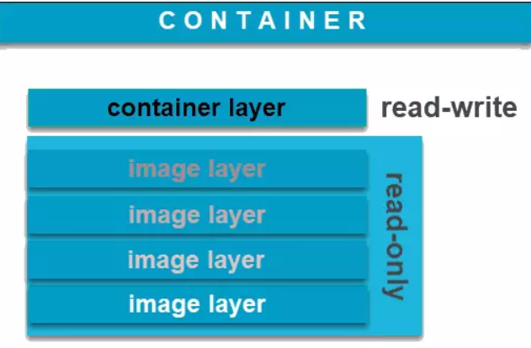
Các đặc điểm của Docker image:
Read-only: Docker image là không thể thay đổi. Khi khởi tạo một container từ một image, Docker sẽ tạo một lớp ghi đè (write layer) lên lớp image chỉ đọc đó.
Layers: Một Docker image được xây dựng từ nhiều tầng khác nhau. Mỗi thay đổi trong Dockerfile (cấu hình cho image) tạo ra một tầng mới. Tầng này giúp tiết kiệm dung lượng và tối ưu hóa
Môi trường nhất quán: Docker image đảm bảo rằng ứng dụng sẽ chạy chính xác trong mọi môi trường, từ phát triển đến sản xuất, bởi tất cả phụ thuộc của ứng dụng đều được gói gọn trong image.
Docker container là một run-time environment mà ở đó người dùng có thể chạy một ứng dụng độc lập
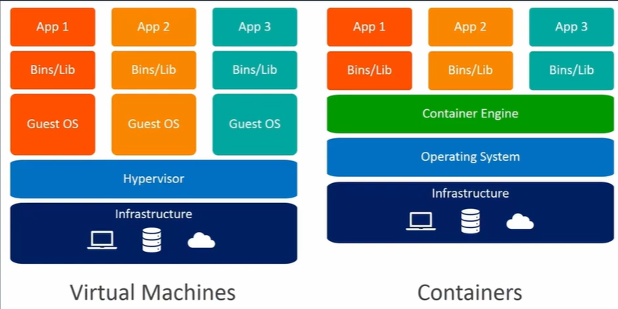
Cả Container và VM đều được sử dụng để ảo hóa, chia sẻ và quản lý tài nguyên phần cứng như RAM, CPU, mạng, ... từ một máy chủ đơn lẻ. Nhưng cũng có sự khác biệt
VM: Ảo hóa tài nguyên ở cấp phần cứng. Mỗi máy ảo hoạt động như một hệ thống độc lập với hệ điều hành riêng biệt. Để thực hiện việc này, cần sử dụng một phần mềm gọi là hypervisor
Container: Ảo hóa tài nguyên ở phía trên hệ điều hành. Tất cả các container trên một máy chủ chia sẻ cùng một hệ điều hành chủ, nhưng mỗi container vẫn hoạt động như một ứng dụng độc lập. Để thực hiện việc này, cần sử dụng container engine như Docker
Cài đặt Docker trên Ubuntu
Bước 1: Thiết lập kho lưu trữ (repository) apt của Docker trên Ubuntu. Mở terminal và chạy các lệnh sau.
Tạo thư mục chứa file cài đặt
mkdir tools
cd tools
mkdir docker
vi docker.sh
dán script cài đặt này vào:
#!/bin/bash

sudo apt update
sudo apt install -y apt-transport-https ca-certificates curl software-properties-common
curl -fsSL https://download.docker.com/linux/ubuntu/gpg | sudo gpg --dearmor -o /usr/share/keyrings/docker-archive-keyring.gpg
echo "deb [signed-by=/usr/share/keyrings/docker-archive-keyring.gpg] https://download.docker.com/linux/ubuntu $(lsb_release -cs) stable" | sudo tee /etc/apt/sources.list.d/docker.list > /dev/null
sudo apt update
sudo apt install -y docker-ce
sudo systemctl start docker
sudo systemctl enable docker
sudo curl -L "https://github.com/docker/compose/releases/latest/download/docker-compose-$(uname -s)-$(uname -m)" -o /usr/local/bin/docker-compose
sudo chmod +x /usr/local/bin/docker-compose
docker --version
docker-compose --version
Bước 2: cấp quyền cho docker.sh và chạy .sh với bash
Chmod +x docker.sh
Bash docker.sh

Cấu hình Proxy cho Docker Daemon
Tạo thư mục cấu hình Docker
sudo mkdir -p /etc/systemd/system/docker.service.d
Tạo file cấu hình proxy
sudo nano /etc/systemd/system/docker.service.d/http-proxy.conf
Thêm nội dung sau vào file:
[Service]
Environment="HTTP_PROXY=http://proxy.example.com:8080/"
Environment="HTTPS_PROXY=http://proxy.example.com:8080/"
Environment="NO_PROXY=localhost,127.0.0.1,.local,.example.com"
Lưu ý: Thay proxy.example.com:8080 bằng địa chỉ proxy thực tế
Cấu hình thông qua Docker Daemon JSON
sudo nano /etc/docker/daemon.json
{
"proxies": {
"http-proxy": "http://proxy.example.com:8080",
"https-proxy": "http://proxy.example.com:8080",
"no-proxy": "localhost,127.0.0.1,.local,.example.com"
}
}

Reload systemd và khởi động lại Docker

# Reload systemd
sudo systemctl daemon-reload

# Khởi động lại Docker
sudo systemctl restart docker

# Kiểm tra trạng thái
sudo systemctl status docker

# Kiểm tra biến môi trường
sudo systemctl show docker --property Environment
Xác nhận cấu hình proxy
# Kiểm tra từ container
docker run --rm alpine env | grep -i proxy

. Cấu hình Proxy cho Docker Client
Tạo file cấu hình cho user
mkdir -p ~/.docker
nano ~/.docker/config.json
Thêm nội dung:
{
"proxies": {
"default": {
"httpProxy": "http://proxy.example.com:8080",
"httpsProxy": "http://proxy.example.com:8080",

"noProxy": "localhost,127.0.0.1,.local,.example.com"
}
}
}
Kiểm tra proxy hoạt động

# Pull image để test
docker pull hello-world
Trusted registry
Khi docker pull hoặc push image từ registry về để tránh image bị thay đổi , hoặc đến từ một registry lừa đảo , docker phải kiểm tra xem registry có được đánh dấu trusted hay không, nếu có không thì sẽ bị docker từ chối
Local registry
Khi chạy local registry thường không dùng HTTPS(chỉ dùng HTTP), docker sẽ mặc định coi HTTP là không an toàn, nếu không đánh dấu trusted, sẽ bị lỗi
Cấu hình:
Mở file deamon.json
sudo nano /etc/docker/daemon.json
- Thêm cấu hình insecure registry:
{
"insecure-registries": [
"registry.example.com:5000",
"192.168.92.120:5000",
"myregistry.local:5000"
]
}

- Cấu hình Trusted Registry
{
"registry-mirrors": [
"https://registry.example.com"
],
"allow-nondistributable-artifacts": [
"registry.example.com"
]
}

Khởi động lại docker
sudo systemctl daemon-reload
sudo systemctl restart docker

Kiểm tra cấu hình
sudo docker info

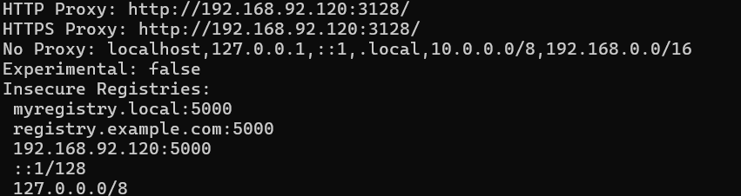

Các câu lệnh cơ bản
Docker tag: Gán tag cho image
Cú pháp:
docker tag SOURCE_IMAGE[:TAG] TARGET_IMAGE[:TAG]
Ví dụ :
docker tag nginx:latest nginx:1.21

docker tag my-app:1.0 my-registry.com/my-app:1.0
Docker run: chạy container
Cú pháp: docker run [OPTIONS] IMAGE [COMMAND] [ARG...]
Option:
- -d - Chạy ngầm (detached mode)
- -p - Ánh xạ port: -p HOST_PORT:CONTAINER_PORT
- -v - Mount volume: -v HOST_DIR:CONTAINER_DIR
- --name - Đặt tên container
- -e - Set environment variable
- -it - Chạy interactive với terminal
- --rm - Tự động xóa container khi stop
Ví dụ:
docker run -d -p 8080:80 --name my-nginx nginx
Docker build: build image từ Dockerfile
Cú pháp:
docker build [OPTIONS] PATH | URL
Option:
- -t - Tag image: -t NAME:TAG
- -f - Chỉ định Dockerfile
- --no-cache - Build không dùng cache
Ví dụ:
docker build -t my-app:1.0 .
Docker push: Đẩy image lên registry
Cú pháp:
docker push IMAGE[:TAG]
Ví dụ:
# Push lên Docker Hub
docker push username/my-app:1.0
# Push lên private registry
docker push my-registry.com:5000/my-app:latest
Docker pull: Kéo image từ registry
Cú pháp:
docker pull [OPTIONS] IMAGE[:TAG|@DIGEST]
Ví dụ:
docker pull nginx:1.21-alpine
Kiến trúc Docker
Docker CE: là phiên bản miễn phí dành cho developer và cá nhân, small team.
Tính năng:
Cung cấp core Docker Engine: build, run, push, pull, container
Có hai nhánh:
Stable: cập nhật chậm, ổn định cho production.
Edge: cập nhật nhanh, thử nghiệm các tính năng mới.
Docker EE: là phiên bản thương mại, dành cho Doanh nghiệp, production, trả phí.
Tính năng:
Tích hợp:
Docker Trusted Registry
Role-Based Access Control
Security scanning, signed images, image promotion.
Support & SLA từ Docker Inc.
Docker Engine: là core runtime của Docker, nó chịu trách nhiệm build, run, ship container,
Hoạt động theo kiến trúc client-server.
Các thành phần:
Docker Daemon
Là service chạy nền trên host, quản lý containers, images, networks, volumes.
Chức năng:
Build images từ Dockerfile (docker build)
Run container (docker run)
Pull/push image từ registry (docker pull/push)
Quản lý storage, network, logs
Docker CLI
Là Command line interface, client để tương tác với Docker daemon.
REST API
Docker daemon expose REST API, dùng để:
CLI gửi request
Các công cụ khác (docker-compose, Portainer, Kubernetes) gọi
Container
Container: instance đang chạy của image.
Đặc điểm: lightweight, isolated, share kernel host nhưng có filesystem riêng.
Image
Image: template readonly để tạo container.
Cấu trúc: gồm layer (layer base + layer app + layer config).
Storage / Volume
Volume: lưu dữ liệu persistent ngoài container.
Storage driver: quản lý filesystem của container (Overlay2, AUFS, btrfs, v.v.)
Network
Docker cung cấp bridge, host, overlay network để container giao tiếp.

Docker Compose
Là công cụ dùng để định nghĩa và run multi-container cho Docker application. Compose sử dụng file YAML để config các services cho application của bạn. Sau đó dùng command để create và run từ những config đó. Sử dụng cũng khá đơn giản chỉ với ba bước:
Khai báo app’s environment trong Dockerfile.
Khai báo các services cần thiết để chạy application trong file docker-compose.yml.
Run docker-compose up để start và run app.
Các thành phần chính
Docker Compose CLI
Lệnh docker-compose trên terminal.
Ví dụ: docker-compose up -d → khởi chạy toàn bộ service được định nghĩa trong docker-compose.yml.
Docker Compose YAML
File cấu hình: docker-compose.yml
Các key phổ biến:
services: định nghĩa container
volumes: dữ liệu persistent
networks: định nghĩa network nội bộ
build: đường dẫn Dockerfile nếu cần build image
image: tên image dùng sẵn
ports: ánh xạ port container ↔ host
Ví dụ: backend, mysql, redis
version: '3.8'
services:
db-mysql:
image: mysql:8
container_name: mysql
restart: always
environment:
MYSQL_ROOT_PASSWORD: 123456
MYSQL_DATABASE: bookshop
ports:
- "3307:3306"
expose:
- "3306"
redis:
image: redis:7
container_name: redis
restart: always
ports:
- "6379:6379"
expose:
- "6379"
backend-spring:
build:
context: ./backend
dockerfile: Dockerfile
ports:
- "8080:8080"
- "5005:5005"
environment:
SPRING_DATASOURCE_URL: jdbc:mysql://db-mysql:3306/bookshop
SPRING_DATASOURCE_USERNAME: root
SPRING_DATASOURCE_PASSWORD: 123456
SPRING_JPA_HIBERNATE_DDL_AUTO: update
SPRING_REDIS_HOST: redis
SPRING_REDIS_PORT: 6379
upload-file.base-path: file:///uploads/
JAVA_TOOL_OPTIONS: -agentlib:jdwp=transport=dt_socket,server=y,suspend=n,address=*:5005
depends_on:
- db-mysql
- redis
volumes:
- ./upload-docker/:/uploads/

Docker registry: là nơi lưu trữ Docker image
Có 2 loại registry:
Docker hub(public), private registry(local)
2. Các thành phần chính của Docker Registry
Storage backend
Là nơi lưu trữ image layers và metadata.
Registry lưu image theo layers, giúp tiết kiệm băng thông khi push/pull image.
API server
Registry expose REST API theo chuẩn Docker Registry HTTP API v2.
Docker daemon (docker push/pull) gọi API này để:
Upload/download layers
Tạo/tra cứu tags
Quản lý manifests
Manifests
Là metadata của image. Docker daemon dùng manifest để biết image cần pull bao nhiêu layers, từ đó download từng layer.
Layers
Layers là file hệ thống (filesystem diff) của image.
Layer chỉ lưu khi thay đổi, share giữa các image → tiết kiệm dung lượng.
Registry lưu layer dưới dạng blob, Docker daemon pull/push theo layer.

Authentication / Access Control
Registry có thể yêu cầu:
Username/password
Token (JWT)
Role-based access (Enterprise Registry)
Docker Daemon
Là service chạy nền trên host, chịu trách nhiệm quản lý Docker objects: containers, images, networks, volumes.

